PBB-Pratikum2-242310026-SteveValentinoWijaya

Baris ini memberi tahu Expo Router bahwa ketika pengguna mengakses rute /module-latihan/latihan_2, komponen yang harus ditampilkan sebenarnya berada di file praktikum_2.jsx yang ada di folder components.

Agar folder app tetap bersih dan hanya berisi pengaturan navigasi, sementara logika tampilan yang kompleks disimpan di folder components
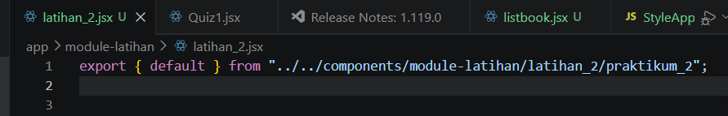

Saat aplikasi pertama kali dibuka (mengakses app/index.jsx), sistem tidak akan menampilkan halaman kosong, melainkan langsung "melemparkan" pengguna ke halaman /module-latihan/latihan_2.
